**Міністерство освіти і науки України  
Національний технічний університет України  
«Київський політехнічний інститут імені Ігоря Сікорського»  
Факультет інформатики та обчислювальної техніки  
Кафедра обчислювальної техніки**

**Лабораторна робота №1.1**

з дисципліни  
«Алгоритми і структури даних»

Виконала: Перевірила:

студентка групи ІП-05   
Лавринович Марія Юріївна  
номер у списку групи: 15

Київ 2020

**Постановка задачі**

Задано дійсне число ***x***. Визначити значення заданої за варіантом кусочно-безперервної функції ***y(x)***, якщо воно існує або вивести на екран повідомлення про не існування функції для заданого ***x***.

Варіант 15: $$y=\left\{\begin{aligned}x_{}^{3}-6, x∈\left(-10;-5\right]∪\left(5;15\right] \\ 2x^{3}-3x+2,x∈\left[25;+∞\right)\end{aligned}\right.$$

**Діаграма алгоритму**

Begin

Input x

0

1

x<=-5

x>-10

Output “X is out of bounds.”

0

1

Substitute x and solve y(x)=x*x*x-6

x<=15

0

1

Output y

x>5

Output “X is out of bounds.”

0

1

Substitute x and solve y(x)=x*x*x-6

1

0

x>=25

Substitute x and solve y(x)=2*x*x-3*x+2

Output y

Output “X is out of bounds.”

Output y

End

**Текст програми**

#include <stdio.h>

int main() {

float x;

int i;

for ( i=0; i<10;i++){

printf("x:");

scanf_s("%f", &x);

printf("result:\n");

if(x <= -5)

{

if(x > -10)

printf("%f \n", x * x * x - 6);

else

printf("X is out of bounds. \n");

}

else

{

if (x <= 15)

{

if (x > 5)

printf("%f \n", x * x * x - 6);

else

printf("X is out of bounds. \n");

}

else

{

if(x >= 25)

printf("%f \n", 2 * x * x * x - 3 * x + 2);

else

printf("X is out of bounds. \n");

}

}

}

return 0;

}

**Результати тестування програми**

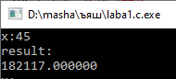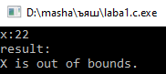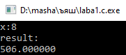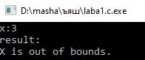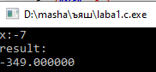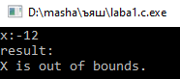

**Діаграма алгоритму**

Begin

Input x

0v

1

(x>-10 && x<=-5)||(x>5 && x<=15)

1

Substitute x and solve y(x)=x*x*x-6

0v

x>=25

Substitute x and solve y(x)=2*x*x-3*x+2

Output y

Output “X is out of bounds.”

Output y

End

**Текст програми**

#include <stdio.h>

int main() {

float x;

int i;

for ( i=0; i < 10; i++) {

printf("x:");

scanf_s("%f", &x);

printf("result: \n");

if ((x>-10 && x<=-5) || (x>5 && x<=15))

printf("%f", x*x*x-6);

else if (x>=25)

printf("%f", 2*x*x*x-3*x+2);

else printf("X is out of bounds. \n");

printf("\n");

}

return 0;

}

**Результати тестування програми**

